Cara Mudah Mengelola dan Menyebarkan
Tesis, Disertasi, Laporan Penelitian, dan Direktori Keahlian
Melalui Indonesian Digital Library Network (IndonesiaDLN)

Publikasi ETD, Electronic Theses and Dissertation

IndonesiaDLN adalah sebuah Jaringan Perpustakaan Digital di Indonesia. Saat ini terdapat 14 institusi yang tergabung seperti tampak pada gambar dibawah ini. Dan terdapat lebih dari 15 institusi yang sedang dalam proses instalasi, pengembangan, dan sosialisasi sebelum bergabung ke IndonesiaDLN. Mereka menggunakan software Ganesha Digital Library (GDL) yang didistribusikan sebagai free-software dan open-source.

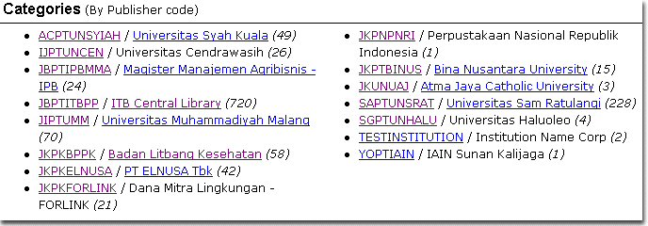

Gambar daftar link ke database perpustakaan digital masing-masing partner IndonesiaDLN, yang dapat diakses melalui Internet dengan alamat http://gdlhub.indonesiadln.org.

GDL-Hub diatas, selain berisi kumpulan abstrak dari seluruh koleksi partner, juga menunjukkan link ke server perpustakaan digital masing-masing partner. Partner mengelola perpustakaan digital di tempat masing-masing, dan dengan periode tertentu (seminggu, sebulan, atau setiap hari), petugas melakukan SINKRONISASI data sehingga abstrak koleksinya akan di-mirror (copy) ke seluruh server perpustakaan digital partner.

Dibawah ini adalah contoh koleksi tesis Program Pasca Sarjana ITB yang diupload oleh Perpustakaan Pusat ITB, khusus bagian Engineering. Angka dalam kurung menunjukkan jumlah judul tesis yang ada disetiap sub-kategori. Gambar dibawah dapat diakses juga dari internet melalui alamat http://gdlhub.indonesiadln.org/go.php?top=/*Institution/JBPTITBPP/S2-Theses/Engineering/.

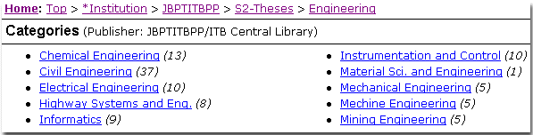

Gambar daftar sub-sub kategori dari koleksi tesis Pasca Sarjana ITB

Pemakai dapat mencari informasi di dalam server perpustakaan digital baik menggunakan fasilitas searching atau browsing. Contoh tampilan judul-judul tesis yang diupload oleh Perpustakaan Pusat ITB dapat dilihat pada gambar berikut:
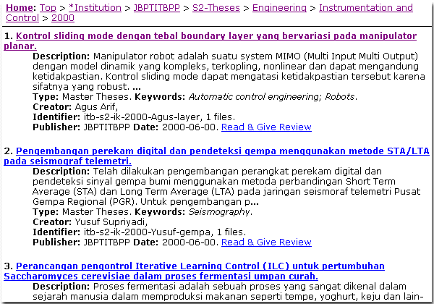
Gambar disamping menginformasikan kepada pemakai daftar judul tesis yang dilengkapi dengan informasi singkat tentang abstrak, keyword, pengarang, publisher, dan jumlah file yang diupload.

Ada juga link Read & Give Review bagi pemakai yang ingin memberi review, pertanyaan, komentar, dll terhadap isi tesis tersebut.

Gambar daftar judul tesis dalam sebuah kategori

Direktori Keahlian (Expertise Directory)

Selain dapat digunakan untuk mengelola ETD, GDL juga dapat digunakan untuk mengelola informasi keahlian, seperti informasi kelompok bidang keahlian atau orang.

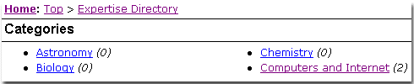
Gambar di samping berisi bidang-bidang keahlian (expertise).

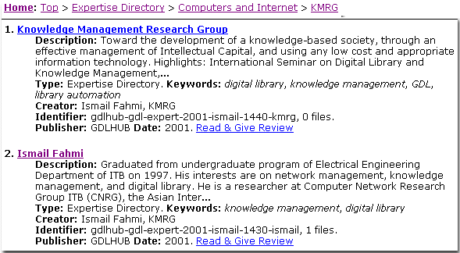
Di dalam setiap kategori bidang, dapat dimasukkan informasi tentang kelompok keahlian dan orang-orang dalam kelompok tersebut, maupun yang tidak bergabung dalam kelompok.

Ganesha Digital Library

Dengan sistem yang sederhana bagi pemakai, GDL merupakan salah satu sistem perpustakaan digital yang dapat membantu institusi pasca sarjana di Indonesia untuk mempublikasikan abstrak maupun full teks dari tesis, disertasi dan laporan penelitian. Juga membantu mengelola expertise directory kelompok-kelompok keahlian dan orang-orang di dalamnya.

